LE BATEAU EN COURS DE MONTAGE
Retour à bateau amorceur

La mise en place de l’arbre d’hélice

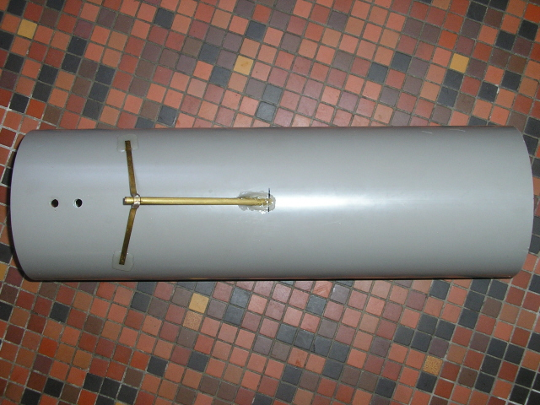

quelques précisions à partir de la photo

le corps central du bateau est constitue d’un tuyau PVC de diamètre 160 mm de longueur 50 cm

le premier trou à gauche sert à la fixation du gouvernail il est situe à 45 mm de l’extremitée

le second trou est destiné à recevoir l’entrée d’eau du système de refroidissement et se situe à 65 mm de l’extremitée

le passage de l’arbre d’hélice a travers le tuyau PVC se trouve au centre de celui ci soit à 25 cm (la fixation est réalisée avec de la colle époxy)

on peut remarquer sur la photo les renforts de maintient de l’arbre d’hélice fixes eux aussi avec de la colle

Le positionnement de l’arbre d’hélice

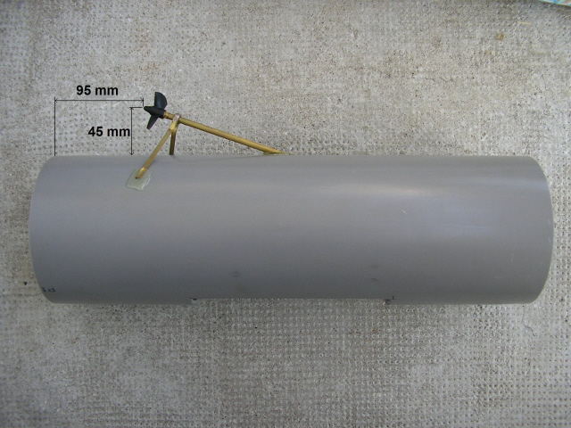

Note : ces cotes ont été définies en fonction de la longueur du fourreau de l’arbre d’hélice ici il mesure 205 mm

Nous allons maintenant passer au cœur du bateau

La partie centrale du bateau étant réalisée à partir d’ un tube PVC de diamètre
160 nous allons fixer tous les éléments que sont les servos,le régulateur de vitesse électronique,le récepteur et le moteur sur une plate-forme réalisée
en plexiglas d’épaisseur 5 mm elle-même fixée par collage par l’intermédiaire de demi-lune d’une hauteur de 25 mm (collage effectué à l’aide de joint silicone en cartouche)

Le montage en détail

le support moteur

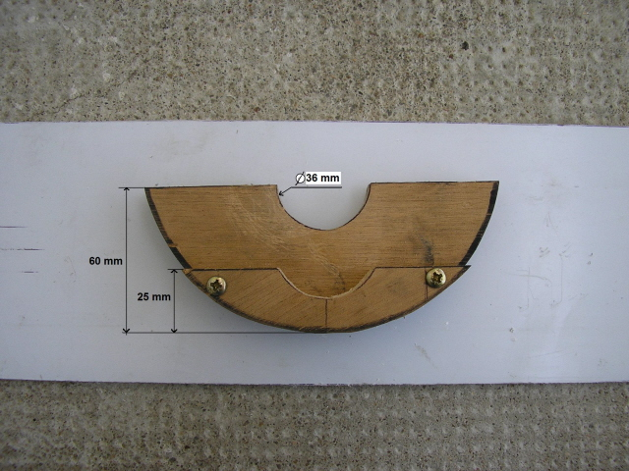

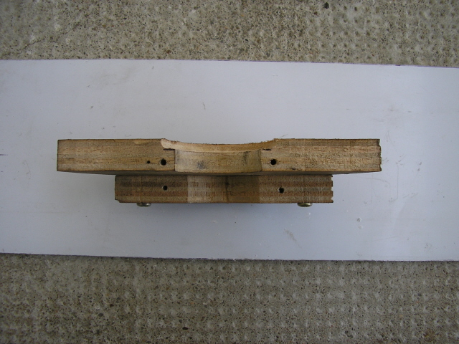

l’épaisseur des plaques est de 14 mm
La cote de 60 mm peut varier en fonction de l’inclinaison de l’arbre d’hélice il est donc nécessaire de l’adapter en fonction de son propre montage

Le montage du moteur sur son support
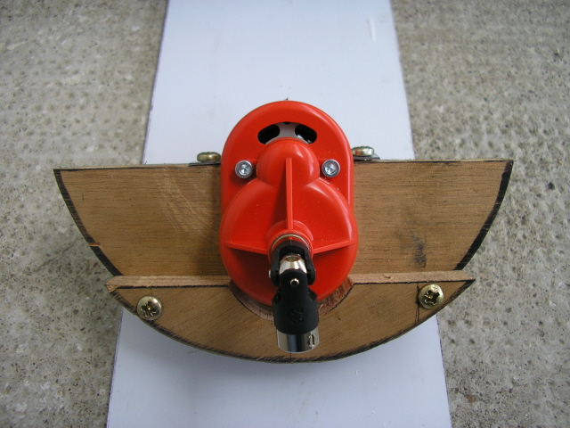

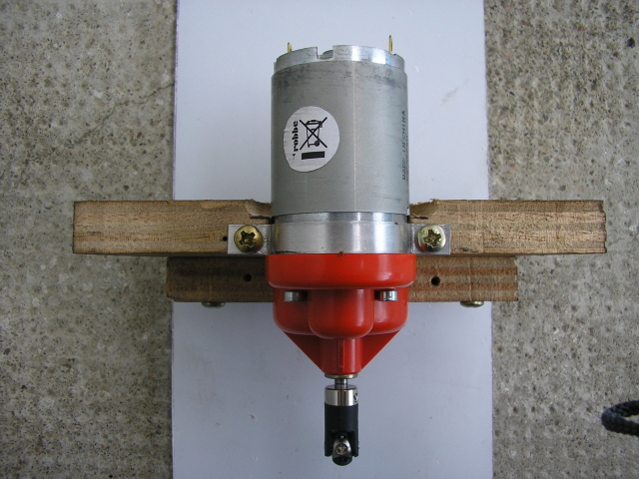
comme ont peut le constater sur les photos le moteur est fixé à l’aide d’un demi-collier de largeur 8 mm pour laisser le maximum de surface au circuit de refroidissement d’où l’échancrure faite dans le support

le montage des différents éléments sur la plate-forme
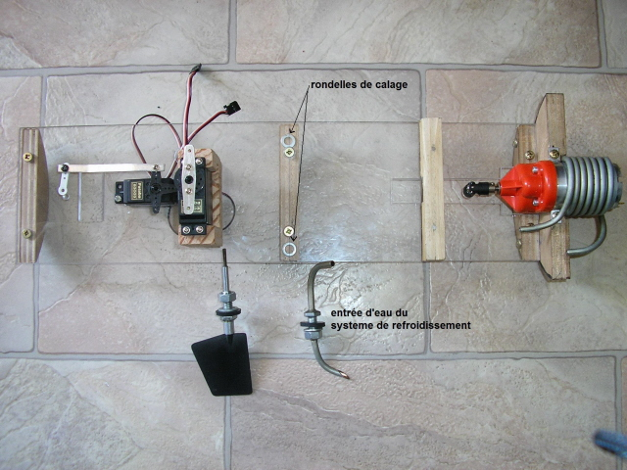

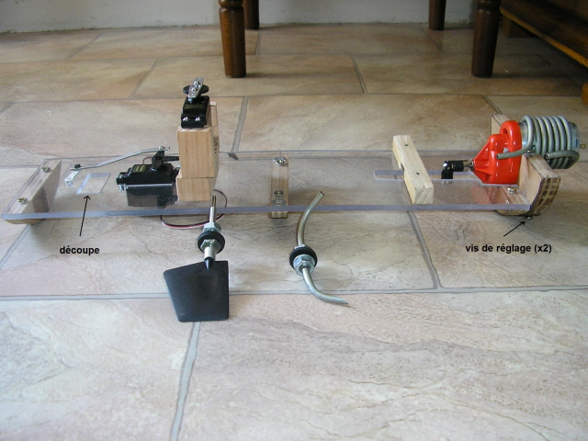
les rondelles de calages et les vis de réglage sont là pour affiner la position de la plate forme à l ‘intérieur du tube PVC et aligner au mieux le moteur, le cardan et l’arbre d’hélice

la découpe permet le montage de l’entre d’eau et permet la dépose du gouvernail si nécessaire

le servo de la gouverne est fixé par 2 vis M3 directement sur le plexiglas par taraudage (pas d’écrou en dessous)

le servo du système de largage est surélevé et fixé sur le plexiglas grâce à 2 pièces de bois
la première (70 x 25 x 20) est fixée sur le plexiglas par en dessous ( elle n’est donc plus démontable une fois que le collage de la plate-forme à l’intérieur du tube PVC est effectué) lors de sa fixation penser à la désaxée de façon à ce que l’axe du palonnier du servo soit centré
la seconde(70 x 25 x 40) est échancrée pour recevoir le servo et est fixée par 2 vis à bois située sous le servo à la première (ceci permet son démontage pour faciliter l’accès à la partie arrière)

positionnement de la plate forme
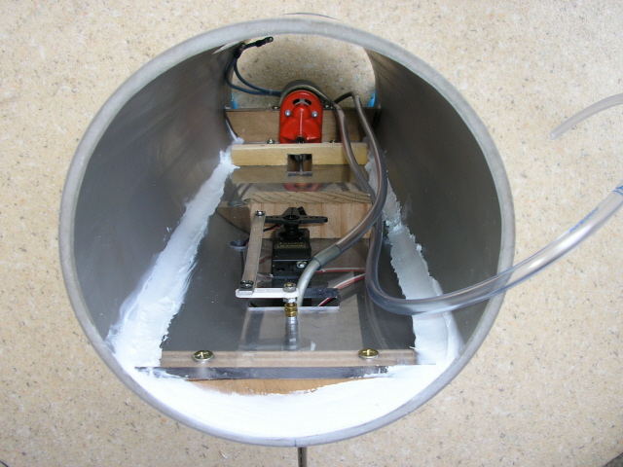

la fixation est effectuée avec du mastic silicone
on remarque que l’entrée d’eau passe à travers la découpe dans le plexiglas, elle est donc installée après le collage de la plate-forme(pensez à l’etancheitée
de son passage à travers le tube PVC de même que pour le montage du gouvernail)
le second tuyau (sortie de système de refroidissement) sera raccorde au bouchon fermant la partie arrière du corps central

REMARQUE : la fixation de tous les éléments a été prévue de façon à permettre leur démontage en cas de nécessité, même une fois les deux bouchons collés

mise en place des parties AV et AR et des differents éléments(récepteur, régulateur de vitesse, servo de largage …)
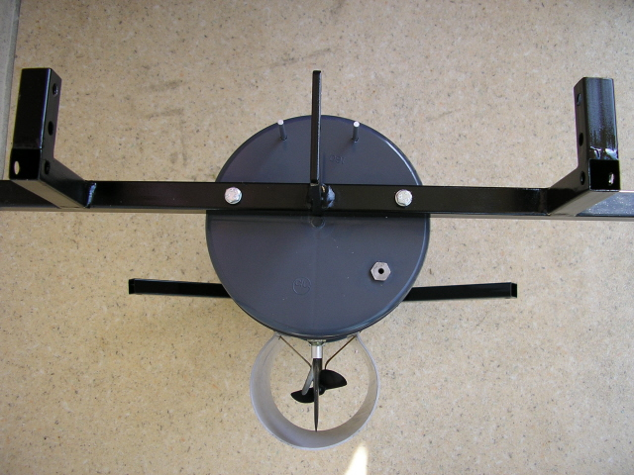

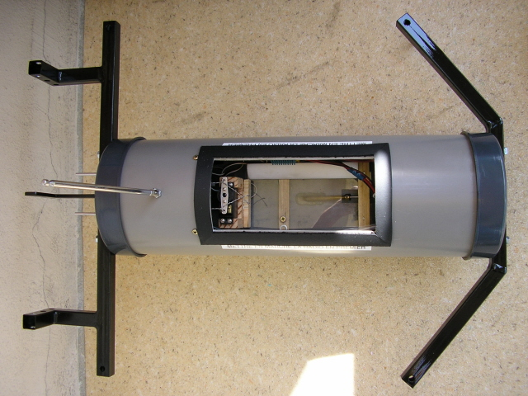

le bras arrière sert de fixation des 2 bacs ainsi que la fixation arrière des flotteurs il est fixe sur le bouchon AR en position légèrement décentre vers le haut
le bras avant est quant à lui fixe sur le bouchon AV en position légèrement décentre vers le bas
sur la photo de droite on peut remarquer en haut du bouchon les 2 tiges de blocage des bacs, en bas a droite du bouchon on remarque la sortie du circuit de refroidissement
sous le corps central ont aperçoit la protection de l’hélice (un morceau de tuyau de diamètre 100 collé sous le corps central)

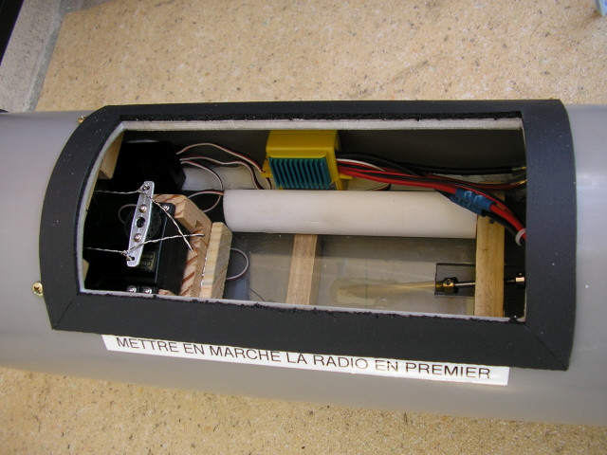
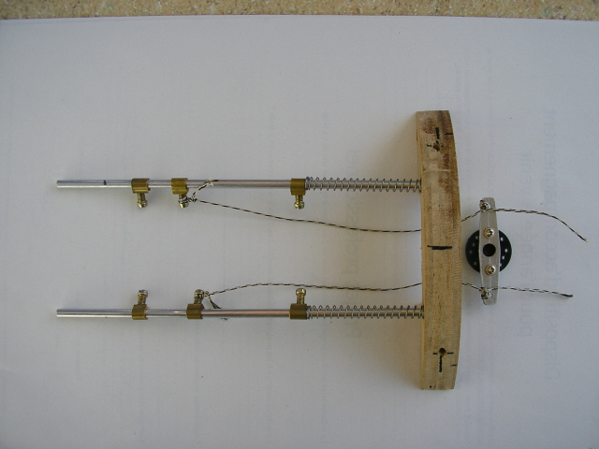

Photo de gauche : la découpe supérieure (20x10 cm) au centre du corps reçoit sur son pourtour un joint d’étanchéité, le capot sera réalisé avec de la gouttière de diamètre 160
on voit le régulateur de vitesse(jaune) et à sa gauche le récepteur, ces 2 éléments sont fixés par un point de mastic silicone
Une bande de polystyrène sert à caler la batterie et protège le régulateur des chocs (espacer le plus possible le récepteur et le régulateur)

Photo de droite: le détail du système de largage
Sur chaque tige (diamètre 4 mm) sont enfilé 3 parties de domino électrique
- celle de gauche sert de butée et vient en appui sur le bouchon AR
- celle de droite permet de régler la pression du ressort
- celle du centre reçoit la tresse reliée au palonnier du servo, le fait qu’il soit réglable sur la tige permet d’ajuster la longueur de celle ci, l’utilisation de tresse pour actionner les tiges permet d’en manœuvrer une sans perturber la seconde

Les flotteurs
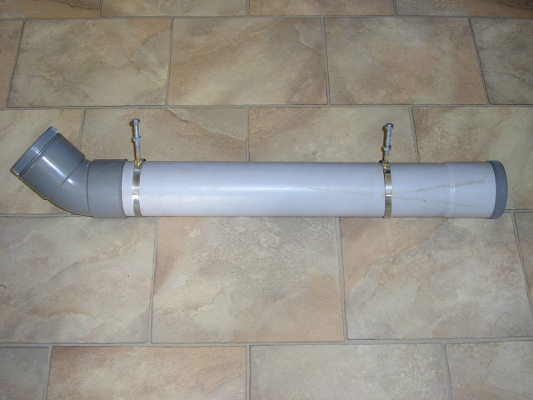

ils sont fabriqués à partir de tuyau PVC de diamètre 100 de 71 cm de longueur sur lequel est collé un coude à 45° et deux bouchons
leurs fixations sont assurées avec des colliers serflex sur lesquels sont brasées des vis de 8x80 cela permet de régler la hauteur des flotteurs très facilement et de les fixer sans devoir percer les flotteurs

Les deux bacs
Ils sont composés à partir d’éléments de gouttière de diamètre 160 et de 15 cm de largeur
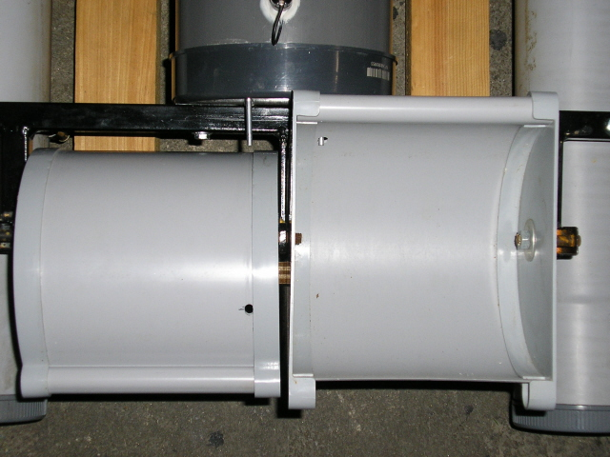

leurs fixations ont été légèrement décentrées pour faciliter leur basculement
on peut remarquer sur la photo les tiges et les trous dans les bacs permettant leur blocage en position de remplissage ou de transport des lignes

Le bateau prêt à naviguer
